Правила эксплуатации и ухода за мебелью.

Мебель необходимо хранить и эксплуатировать в сухих и теплых помещениях, имеющих отопление и вентиляцию, при температуре от +5⁰ до +40⁰С при относительной влажности воздуха 50-60%.
Удаление пыли с поверхности мебели следует производить сухой мягкой тканью (фланель, миткаль). Не допускается применение СПИРТОСОДЕРЖАЩИХ ЧИСТЯЩИХ СРЕДСТВ, соды, порошков и других материалов, не предназначенных для ухода за мебелью.
Поверхность изделия следует предохранять от попадания на неё влаги (во избежание разбухания), различных растворителей, кислот, щелочей и механических повреждений.
Помните, что сохранность и долговечность изделия зависит не только от её конструкции и качества материалов, но и от правильной эксплуатации и ухода за ней.
Гарантии изготовителя

Приобретая изделия мебели, убедитесь в полной комплектности набора и отсутствии механических повреждений комплектующих, облицовки и стеклянных элементов мебели.
Претензии от покупателей принимаются магазинами, продавшими товар, в течение 12 месяцев со дня приобретения мебели, с обязательным приложением товарного чека, этикетки и паспорта изделия.
Предприятие не рассматривает претензии, поступающие непосредственно от потребителей, без обращения в торговую организацию.
Предприятие не отвечает по дефектам, появившимся из-за несоблюдения покупателем правил эксплуатации, сборки, транспортировки и ухода за мебелью.
Предприятие не несет ответственности по повреждениям, возникшим в результате транспортировки мебели в собранном виде.
В процессе производства изготовитель считает возможным производить конструктивные и технологические изменения, направленные на улучшение качества мебели и удовлетворение спроса населения.

Дата комплектовки фурнитуры _________________________________

Комплектовщик фурнитуры _________________________________

УВАЖАЕМЫЙ ПОКУПАТЕЛЬ!
Благодарим за покупку и надеемся, что Вы примите во внимание наши
рекомендации, и тогда мебель будет служить для Вас длительное время

ГОСТ 16371-93
ООО «Мебель Стиль»
Россия, 308513,
Белгородская обл.,
Белгородский р-н, с. Пушкарное,
ул. Народная, дом 60

тел./факс: (4722) 31-63-52
www.mebelmarket31.ru
Коллекция «Ривьера»
Вешалка комбинированная
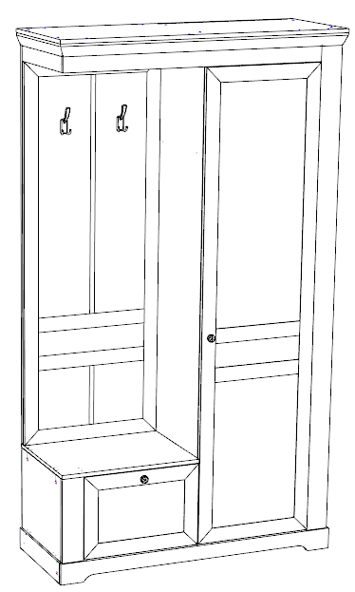
Сосна белая/Винтаж оксид

Паспорт
и инструкция по сборке и эксплуатации мебели

Общие технические указания по сборке
- Освободить детали от упаковки.
- Проверить наличие деталей и фурнитуры по комплектовочным ведомостям. При обнаружении дефектов или некомплектности к сборке не приступать. Обратитесь к продавцу.
- Во избежание порчи деталей, сборку необходимо производить вдвоем в горизонтальном положении на ровном полу, покрытом тканью или бумагой.

Таблица 1
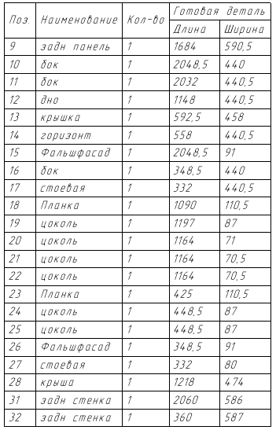
2.Установка карниза, фасадов
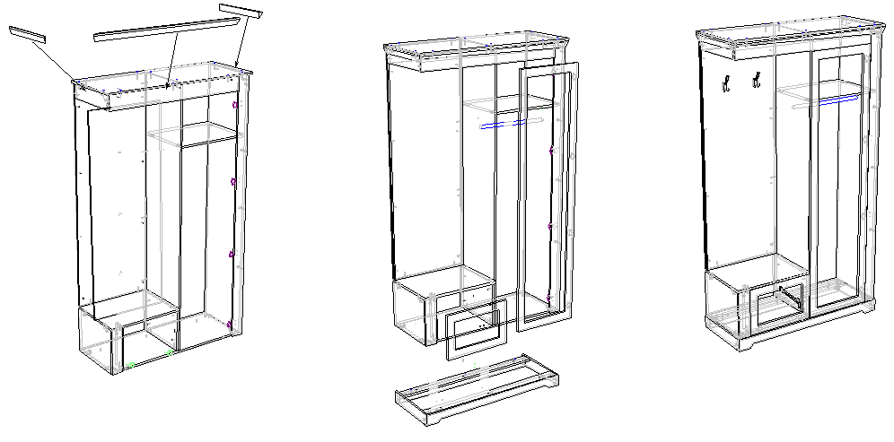
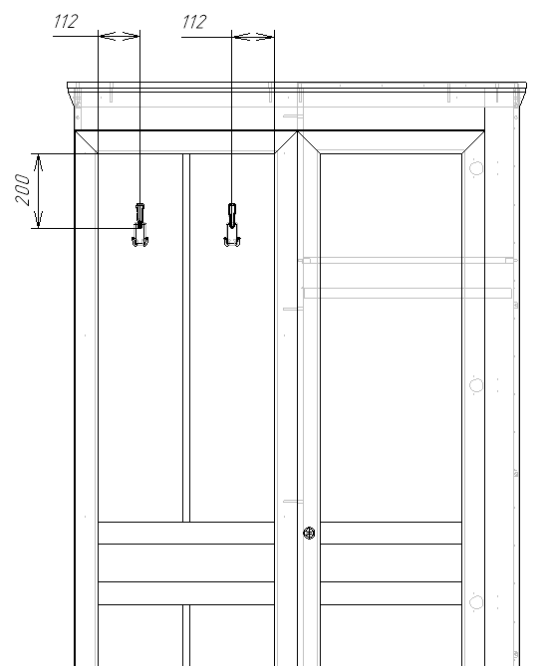
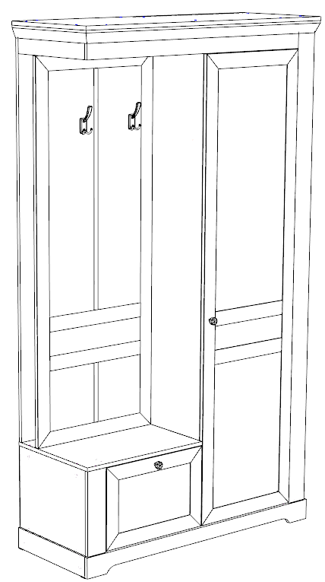

Инструкция по сборке.
1. Сборка каркаса, установка задней стенки
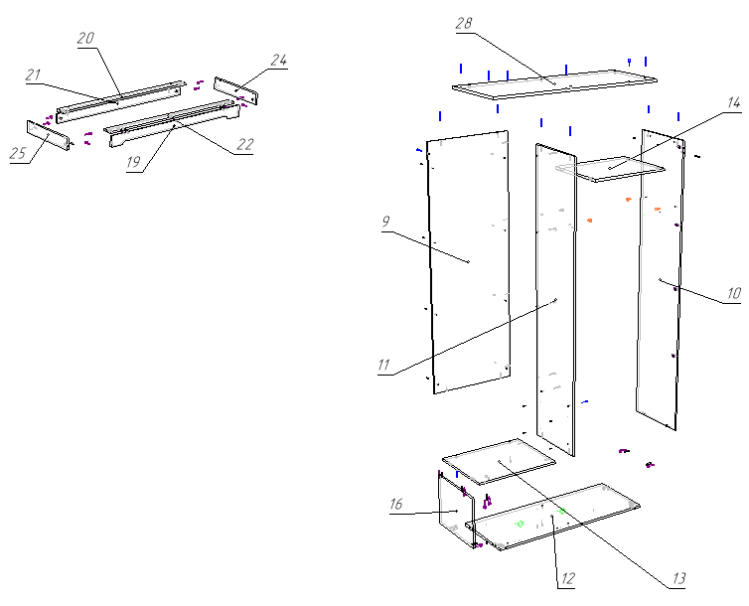
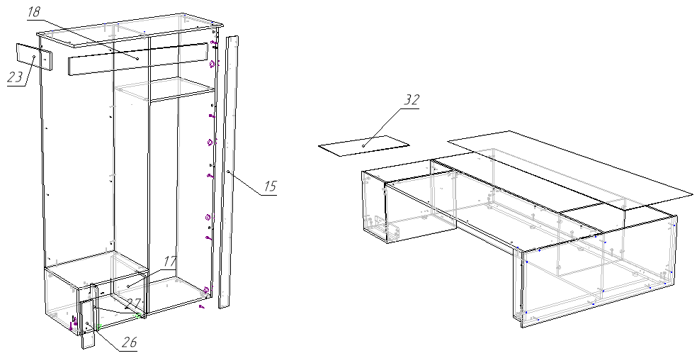

Таблица 2
Болт для стяжки RAFIX 20 | 4 | шт
Винт М4*25 Хилтон | 2 | шт
Гвозди стр. 1,2*20 | 40 | шт
Газовый кронштейн секретерный (50 N) | 2 | шт
Демпфер самоклейка | 4 | шт
Евровинт 6,3*50 цинк | 27 | шт
Заглушка на корпус RAFIX 20 белая | 4 | шт
Заглушка к евровинту | 27 | шт
Заглушка под экцентрик | 26 | шт
Ключ под евровинт | 1 | шт
Крючок бронза KR-0180-BA БРОНЗА | 2 | шт
Петля 90 градусов с доводчиком (равнолежащая) | 4 | шт
Петля накладная с доводчиком | 2 | шт
Подпятник в ассортименте | 4 | шт
Ручка-кнопка RK-009 бронза (RK-020 ВА) | 2 | шт
Саморез 3,5*16 | 26 | шт
Саморез 4*25 | 7 | шт
Штангодержатель для овальной штанги | 2 | шт
Стяжка эксцентриковая RAFIX с утолщением 20 | 4 | шт
Стяжка эксцентрик | 26 | шт
Шайба под ручку | 2 | шт
Шканты 30*8 | 11 | шт
Саморез 4*30 | 20 | шт
Саморез 4*20 | 8 | шт

